**学习主题：欢乐的歌（一）**

1. **学习目标**

同学们，今天我们学习的主题是《欢乐的歌（一）》，这节课我们将学习歌曲《拍手拍手》的演唱，能和同伴一起，初步演唱歌曲的高声部旋律，尝试加入拍手活动，烘托歌曲热烈、欢快的情绪，表达同伴间的友谊之情。

1. **学习活动**

活动1：用圈出歌曲《拍手拍手》中出现的“附点八分” 节奏型，并读一读。

活动2：尝试边踏步，边哼唱《拍手拍手》歌曲旋律，体会歌曲欢快、热情的歌曲情绪。

活动3：找一找，指一指“”、“”节奏型在歌曲《拍手拍手》中出现的位置，并拍击节奏。

活动4：看着《拍手拍手》的歌谱，尝试独立哼唱歌曲高声部的完整旋律，感受歌曲热情的音乐情绪。

1. **学习资源**

**1.附点音符**

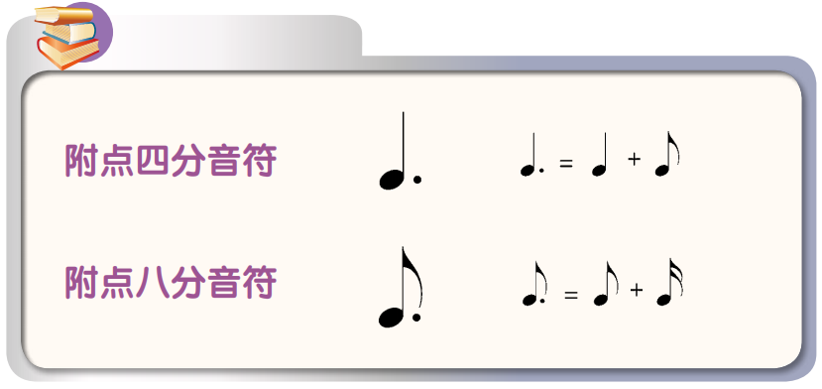

**2.《拍手拍手》的歌片**

